坤都庙村党支部庆祝中国共产党
成立103周年主题活动

为隆重纪念中国共产党成立 103周年，回顾党的光辉历程，讴歌党的丰功伟绩，进一步激发党组织活力，增强广大党员的光荣感、使命感，引导本支部党员更加热爱党、拥护党，激发广大党员干部的爱国信念，特规划本次七一建党节主题活动！2024年7月1日坤都庙村党支部组织本支部党员开展庆祝中国共产党
成立103周年主题活动，活动如下：
- 升国旗
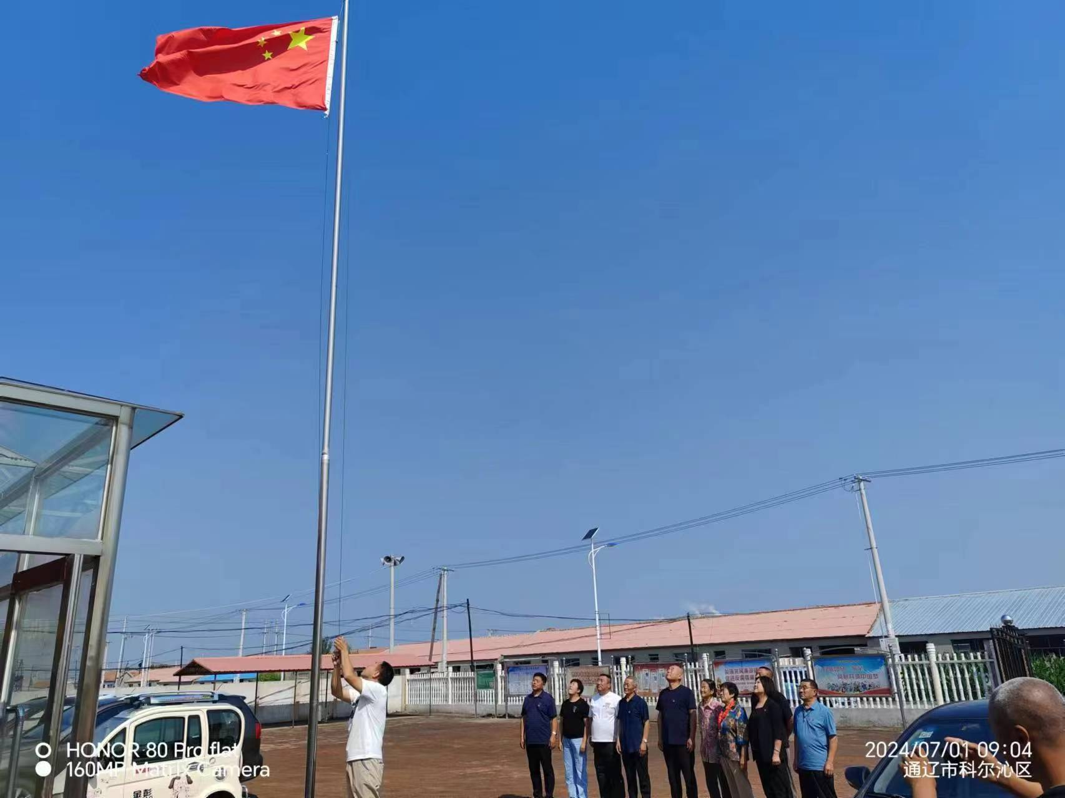
- 重温入党誓词
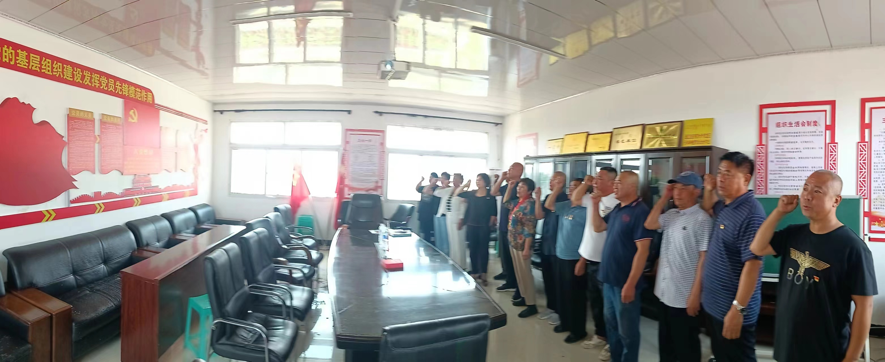
- 诵读党章第二章《党的制度》
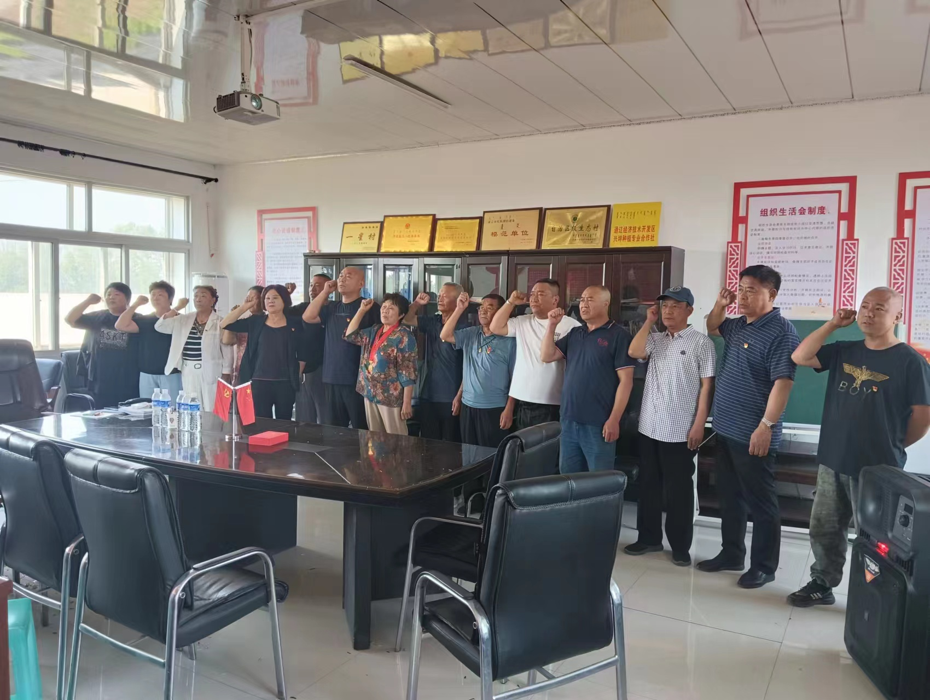
- 为在党50年老党员颁发纪念章
